«ТАТАРСТАН РЕСПУБЛИКАСЫ ӘЛКИ МУНИЦИПАЛЬ РАЙОНЫНЫҢ  МӘГАРИФ ИДАРӘСЕ” МУНИЦИПАЛЬ  КАЗНА УЧРЕЖДЕНИЕСЕ  422870, Б.Матак, Совет,ур, 11 | 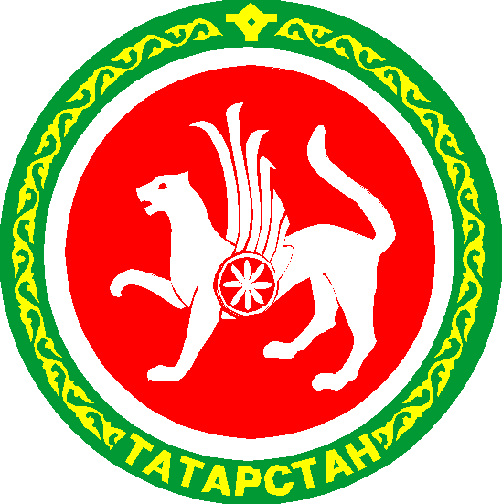 | МУНИЦИПАЛЬНОЕ КАЗЕННОЕ  УЧРЕЖДЕНИЕ «УПРАВЛЕНИЕ ОБРАЗОВАНИЕМ  АЛЬКЕЕВСКОГО МУНИЦИПАЛЬНОГО РАЙОНА  РЕСПУБЛИКИ ТАТАРСТАН»  422870, с. Б.Матаки, ул. Советская,11

ПРИКАЗ БОЕРЫК
«12» ноября 2018г. № 167 п.2

«Об итогах муниципального этапа Республиканской олимпиады школьников по чувашскому языку в 2018-19 г.».

В целях выявления и поддержки одаренных детей, развития у обучающихся интеллектуальных и творческих способностей, интереса к научно-исследовательской деятельности, образовательной компетентности и пропаганде научных знаний 9 ноября 2018 г. прошел муниципальный этап республиканской олимпиады по чувашскому языку.
В муниципальном этапе республиканской олимпиады школьников по чувашскому языку приняли участие 12 учащихся из 5 общеобразовательных организаций.
На основании материалов, представленных жюри, приказываю:

1.Признать призерами муниципального этапа республиканской олимпиады школьников по чувашскому языку следующих участников:
Садиванкин Денис, ученик 7 класса Хузангаевской СОШ (учитель Чернова Н.н.),
Яковлев Денис, ученик 9 класса Чув.Бурнаевской СОШ (учитель Яргунина Л.Ф.),
Углев Степан, ученик 10 класса Чув.Бурнаевской СОШ (учитель Яргунина Л.Ф.).
2. Утвердить протокол муниципального этапа республиканской олимпиады школьников по чувашскому языку.
3. Объявить благодарность педагогам, подготовивших призеров муниципального этапа республиканской олимпиады школьников по чувашскому языку.

Руководитель УО Алькеевского МР А.А. Савинов

